Prélever les informations utiles à la résolution
Fiche méthode
Les problèmes contiennent souvent de nombreuses informations : certaines vont permettre de trouver la réponse à la question, ce sont les données utiles, d’autres ne servent à rien, ce sont les données inutiles. Il est donc important de choisir les informations qui vont permettre de trouver la solution du problème.

Pour choisir les données utiles d’un problème, il faut
bien lire le problème et tout regarder car les informations peuvent être contenues dans le texte, dans un tableau, un graphique, un schéma... ;
identifier et comprendre la question ;
trouver dans l’énoncé les nombres qui sont en rapport avec la question.
Exemple : Ce soir aura lieu le concert de Sérano accompagné de 12 musiciens. Les 15 machinistes ont travaillé dur toute la journée pour que les 67 394 spectateurs profitent d’un moment inoubliable. Ils ont installé plus de 200 lumières, 3 feux d’artifice et 4 scènes différentes.  Combien d’argent ce concert va-t-il rapporter ? | 

la question porte sur de l’argent...
...il faut trouver le prix d’un billet...
...et le nombres de places vendues.

- Lis ces problèmes et entoure les nombres qui vont te permettre de répondre à la question en faisant attention aux indices écrits en gras dans l’énoncé.
Monsieur et Madame Portal vont au zoo avec leurs deux enfants Jules et Théo. Ils quittent la maison à 8h30 car le zoo se situe à 85 km de chez eux. L'entrée du zoo coute 9 € pour un adulte et 5 € pour un enfant. Après une belle journée, la famille est de retour chez elle à 17h00.
Combien de temps sont-ils partis de chez eux ?
Lors de la troisième étape du Tour de France, 185 coureurs ont pris le départ à Reims. En raison de 2 accidents pendant la course, seulement 168 cyclistes ont réussi à parcourir les 126 km jusqu’à Troyes, la première partie de la course. Tout c’est ensuite bien passé et l’ensemble des cyclistes a pu atteindre Mâcon à 309 km de Troyes.
Quelle est la longueur de la troisième étape du Tour de France ?
Monsieur Tran prend le vol 605 au départ de Paris pour passer 21 jours à Bali, une ile paradisiaque où l’eau est à 35°C quasiment toute l’année. Il a garé sa voiture au parking P9 qui est un parking longue durée proposant un tarif de 8 € par jour.
Combien Monsieur Tran va-t-il payer pour le parking ?
Les 24 élèves d’une classe de CM2 partent 7 jours en classe de neige. Les enfants seront partagés en groupes de 6 enfants pour faire du ski. Le prix total du séjour est de 400 € par personne. Les élèves sont logés dans des chambres de 3 dans un bâtiment situé seulement à 500 mètres des pistes.
Combien de chambres vont-elles être utilisées par les élèves ?

2. Entoure dans le texte les données qui vont te permettre de trouver la réponse à la question.

Madame Munche dispose d’une réserve d’eau pleine pour arroser son potager composé de 35 plans de tomates, 4 rangées de haricots verts et 20 épis de maïs. Pendant le mois de juillet, elle a puisé 2 890 L car la température dépassait régulièrement les 30 °C donc les plantes avaient très soif.  Combien d’eau lui restera-t-il à la fin du mois ? | 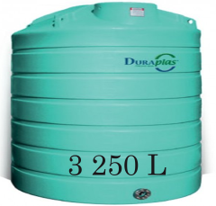

L’école Primevère compte 7 classes pour 10 enseignants. Voici la répartition des élèves par niveau.  Combien de garçons y a-t-il ?
   | CP | CE1 | CE2 | CM1 | CM2
  garçons | 12 | 17 | 22 | 16 | 18
  filles | 16 | 18 | 20 | 17 | 16

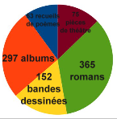 | La bibliothèque de l’école compte un grand nombre de livres différents. Madame Plichon a acheté les albums 5 € l’un, les romans 9 € l’un, les bandes dessinées 8 € l’une, les pièces de théâtre et les recueils de poèmes 7 € l’un.  Combien a-t-elle dépensé pour acheter les albums pour enfants ?

Un boulanger fabrique chaque jour 600 baguettes de 200 grammes chacune et 200 flutes de 100 grammes chacune.
Combien de baguettes fabrique-t-il chaque semaine ?

Zoé part 7 jours au ski. Elle s’achète une paire de ski de 160 cm à 195 €, 2 bâtons à 25 € et une paire de chaussures pointure 38 à 95 €. Mais 3 jours avant le départ, elle s’aperçoit que les chaussures ne sont pas à la bonne taille. Elle retourne donc les changer et achète une paire en 39 à 118 €.
Combien les chaussures lui coutent-elles en plus ?

Les élèves d’une petite école rurale ont voté pour le sport qu’ils aimeraient pratiquer lors du deuxième trimestre de l’année. Les 2 enseignants ont dépouillé les votes.  Combien d’élèves aimeraient jouer à un sport de ballon ? | 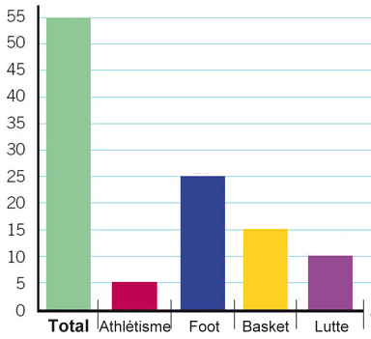

Pour son anniversaire Pauline a reçu 86 euros. Elle décide de se rendre dans un grand magasin pour s’acheter des jouets. Il est 9 heures. Elle prend d’abord une belle poupée qui coute 25 euros et 2 jeux de société qui coutent 31 euros le lot. Elle se dépêche de rentrer chez elle et arrive à 9h45.
Combien Pauline a-t-elle dépensé ?

